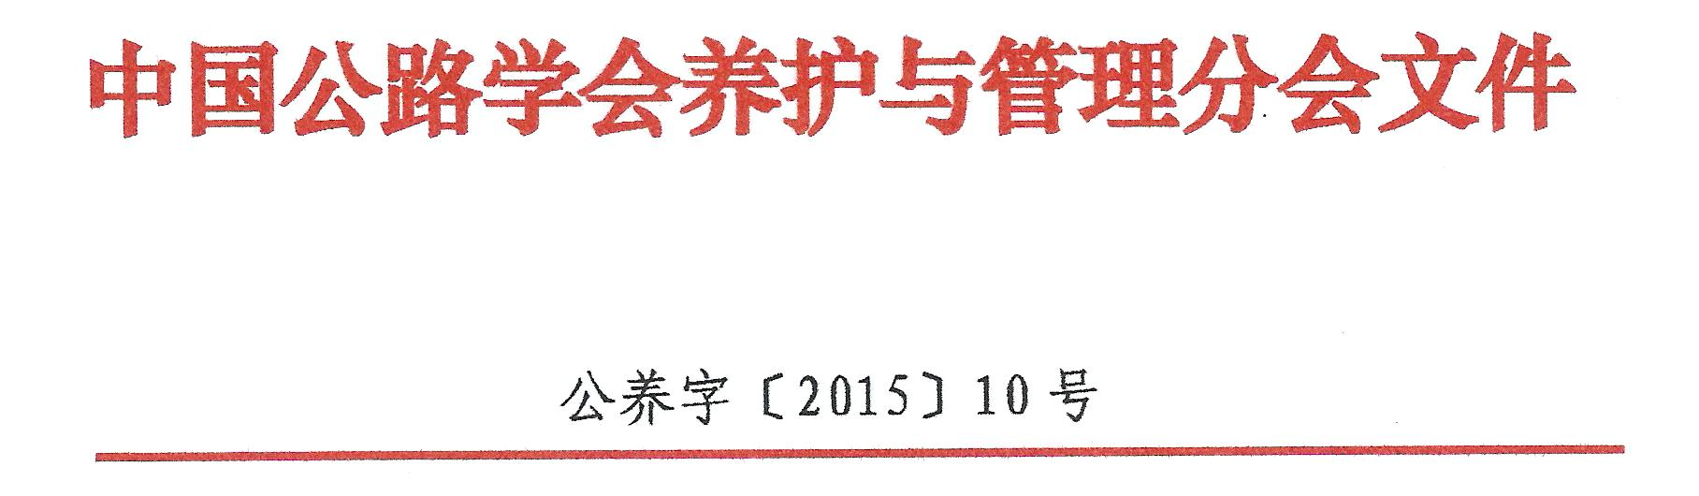
关于召开中国公路学会养护与管理分会
第六届学术年会的通知
各有关单位：
中国公路学会养护与管理分会定于2016年元月13-14日在成都市召开“中国公路学会养护与管理分会第六届学术年会”，现将有关事项通知如下：
一、会议主题
路 出行 规范化养护
二、会议内容
（一）13日全天，学术交流：
1.公路工程美学理念（美国国家工程院院士/中国工程院外籍院士 邓文忠）
2.绿色公路技术体系探讨（交通运输部公路科学研究院 副总工程师 黄颂昌）
3.养护管理与技术支撑（重庆交通大学 校长 唐伯明）
4.沥青路面耐久性结构设计（长安大学 副校长 沙爱民）
5.预应力混凝土结构梁桥的养护关键技术（中交桥梁技术有限公司 副总经理 鲍卫刚）
6.隧道安全保畅与应急管理（招商局重庆科研院隧道分院 副院长 林志）
7.发挥优势资源 延伸服务功能——中国公路营地建设研究与实施（四川省公路局 高工 李宪生）
8.延长水泥路面寿命的技术与实践（云南玉溪公路总段长 王新华）
9.HIR（就地热再生）技术的研究与拓展应用（英达科技集团 副总裁 张义甫）
10.沥青路面预防性养护决策系统开发与新技术应用（上海市政工程设计研究总院（集团）有限公司道路研究所 所长/博士
郑晓光）
11.水泥路面微裂式破碎再生与路面聚合物注浆加固技术（西安长大公路养护技术有限公司 总经理 吴超凡）
（二）14日上午，设路面、桥隧、规范化养护3个主题会场，进行互动式学术交流：
——路面养护技术会场，主题：绿色与预防性养护新技术
1.沥青路面常温再生技术研究（交通运输部科学研究院 副主任 陈景）
2.乳化沥青界面粘弹性研究（山西省交通科学研究院 博士 庞瑾瑜）
3.半刚性基层沥青路面裂缝发展规律及处置技术（山东省交通科学研究院 总工程师 王林）
4.沥青路面绿色养护技术的实践与发展（华东交通大学 副教授 仰建岗）
5.路面预防性养护新工艺探讨 （北京西尔玛道路养护材料有限公司 技术总监 付国振）
——桥隧养护技术会场，主题：桥隧安全、耐久性养护
1.桥梁加固及抢险应急处置案例分析（广东省长大公路工程有限公司设计开发分公司 总经理 肖文）
2.在役隧道运营风险防控和养护技术（四川省交通规划设计研究院 副院长 李玉文）
3.高速公路隧道群专业化养护方案探讨（辽宁省交通规划设计院公路养护研发中心 副主任 张冠华）
4.《发力大数据 “互联网+”助桥隧在线监测技术提升》（武汉理工大学 副教授 范小春）
5.桥梁防水体系快速维修技术开发及应用（上海汇城建筑装饰有限公司 董事长 傅若梁）
——规范化养护会场，主题：标准与科学养护
1.关于桥梁养护管理工作的思考与建议（交通运输部公路科学研究院 桥梁中心 主任 李万恒）
2.现代公路养护关键技术及新材料研究（广东省道路工程新材料工程技术研究开发中心 副主任 郝培文）
3.公路隧道养护标准化研究（招商局重庆交通科研设计院有限公司 总工程师 丁浩）
4.关于《公路养护技术规范》修订工作的思考（中咨公路养护检测技术有限公司 副总经理 候芸）
5.公路机电设施的检测与规范化养护管理（交通运输部公路科学研究院 研究员 刘玉新）
（备注：主题会场设有专家答疑时间，请参会代表准备好问题现场咨询解答。）
（三）14日下午，养护现场技术考察：
1.新养护品牌（“威琈特”养护机械）发布会
2.就地热再生冬季施工现场
三、参会人员
1.养护与管理分会常务理事、理事及专家委员会成员；
2.干线公路、高速公路养护管理人员、工程技术人员
3.施工单位的管理人员、技术人员及相关学术团体成员；
4.工程质量监督、检测、咨询评估单位及大专院校、研究、设计单位的相关人员等；
5.公路养护材料、装备生产企业相关人员；
6.年会论文集作者。
四、会议组织
主办单位:中国公路学会养护与管理分会
协办单位: 英达科技集团
北京西尔玛道路养护材料有限公司（路面会场）
上海汇城建筑装饰有限公司（桥隧会场）
深圳市海川实业股份有限公司（规范化养护会场）
支持单位: 四川省大件公路管理处
五、会议时间与地点
会议时间：2016年元月13-14日开会，12日报到
会议地点：成都国栋维景国际大酒店
地 址：成都市双流县广都大道一段2号
电 话： 028-85729666
六、参会费用
参会代表每人缴纳会议费1800元/人，食宿由会务组统一安排，住宿费用自理。
七、报名方式
请于元月11日前将会议回执传真或发电子邮件至中国公路学会养护与管理分会秘书处。
联系人：余璐 18612245346
电话（兼传真）：010-84652253 010-84628171
邮 箱：glyh2015@126.com
附件1：会议回执表
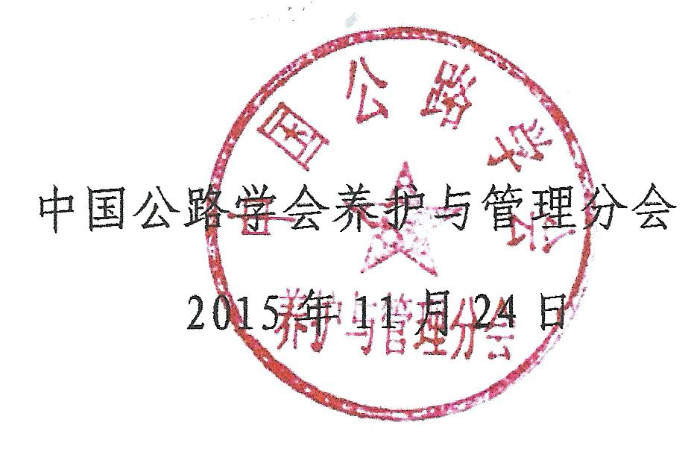

 | 附件1:
 | “中国公路学会养护与管理分会第六届学术年会”会议回执
 | 单位名称*： |  |  |  |  |  |  |  |  | 传真*
 | 地址*： |  |  |  |  |  |  |  |  | 邮编*
 | 姓名* |  | 职务* |  | 性别 |  | 身份证*（预定房间用） |  | 电话 | 手机*
 | 食宿要求* |  | □单人间 440元/天 （）间 □双人标准间(两人合住)440元/天 （）间 □双人标间 (拼房合住)220元/天/人 （）间  交纳全额会务费，可享受会议提供的11月12日晚至14日中午自助餐（共4餐）
注意事项：：
1.交费方式：
（1）将会务费于2016年元月11日前汇至指定账号，您可在现场报到时领到会务费发票，并可以提前在酒店用您的身份证号为您预定好房间，账号信息如下：
户名：中国公路学会 账号：0200203309020185823 开户行：中国工商银行股份有限公司北京北三环支行
（2）报到时现场交付会务费（除公务卡外，请尽量支付现金），发票将在会议结束后5-7个工作日内用圆通公司快递送达（遇节假日顺延）；
2.请及时将报名表及汇款凭证传真至会务组，以便开具发票，并请务必注明发票抬头、联系人及电话等相关信息；传真：010-64956336；
3.*号项为必填项，请您务必配合填写好；
4.本次会议不设接送站服务，敬请参会代表自行到会，如有特殊情况请联系会务组。

附件2：

成都国栋维景国际大酒店
交通信息一览表

交通信息 | 距离 | 驾驶时间 | 出租车费用 | 公交路线
机场至酒店 | 8.5 km | 16分钟 | 约20元 | 双流机场（T1航站楼)上车,乘坐T804路（3站），至国栋南园五星城站下车，步行130米，至成都国栋维景国际大酒店
火车站至酒店 | 25km | 50分钟 | 约65元 | 成都站步行350米，火车北站西站上车，乘坐802路(33站)，国栋南园五星城站下车，步行90米，至成都国栋维景国际大酒店

